структурное подразделение детский сад "Колосок" государственного бюджетного общеобразовательного учреждения Самарской области средней общеобразовательной школы с.Пестравка муниципального района Пестравский Самарской области

Многофункциональное дидактическое пособие «Домик с играми»

Гофман Жанылсын Орынгалеевна
воспитатель СП д/с «Колосок»

с.Пестравка,2021
Речь – один из наиболее мощных факторов и стимулов развития ребенка в целом. От уровня речевого развития зависит общее интеллектуальное развитие и закладываются основы успешного обучения в школе.
Развитие речи оказывает большое влияние на формирование личности, волевые качества, характер, взгляды, убеждения. Можно сказать, что речь человека - это его визитная карточка. И считаю, что речевое общение – это высшая форма сотрудничества педагога, родителя и ребенка
Развитие речи - это процесс длительный и сложный, творческий и только поэтому нужно, чтобы дети хорошо овладели своей родной речью, говорили правильно и красиво. Чем раньше (по мере возрастных особенностей) мы сможем научить ребёнка говорить правильно, тем легче он будет чувствовать себя в коллективе.
Поэтому начиная с младших групп, работаю над этой проблемой, подчеркиваю значимость речевого развития в дошкольном возрасте.
Развивать речь ребенка в рамках федеральных государственных образовательных стандартов дошкольного образования, не включая ее в какую-либо деятельность, невозможно. Для этого была разработана комплексная модель, которая включает в себя поэтапный, системный алгоритм сочетания форм, методов и приемов совместной образовательной деятельности в группе.
Утренний приём начинается с ритуала утреннего приветствия, которые знакомят детей с разнообразными формами приветствия, создают эмоционально-положительный настрой на весь день•
• Артикуляционная гимнастика.
• Пальчиковая гимнастика.
• Беседы. Принимая в них участие, дети учатся правилам ведения речевого диалога, умению выражать свои чувства, обогащается и активизируется словарный запас.
• Словесные игры и упражнения.
Кинезиологические упражнения

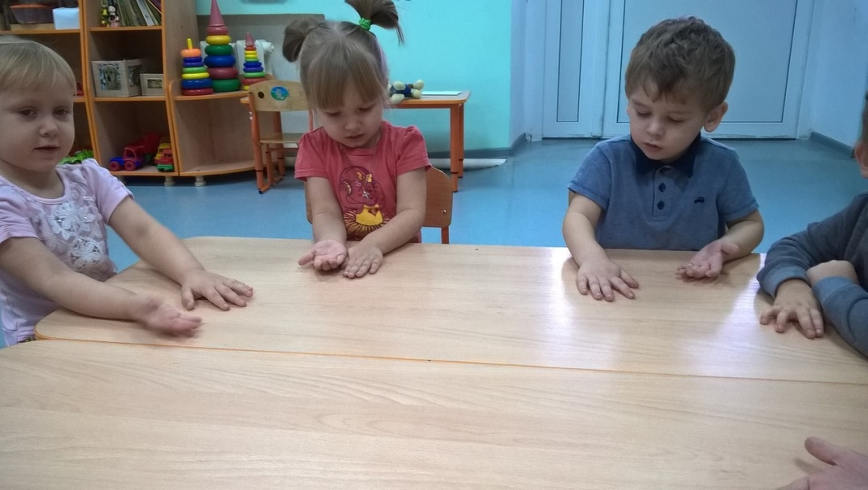

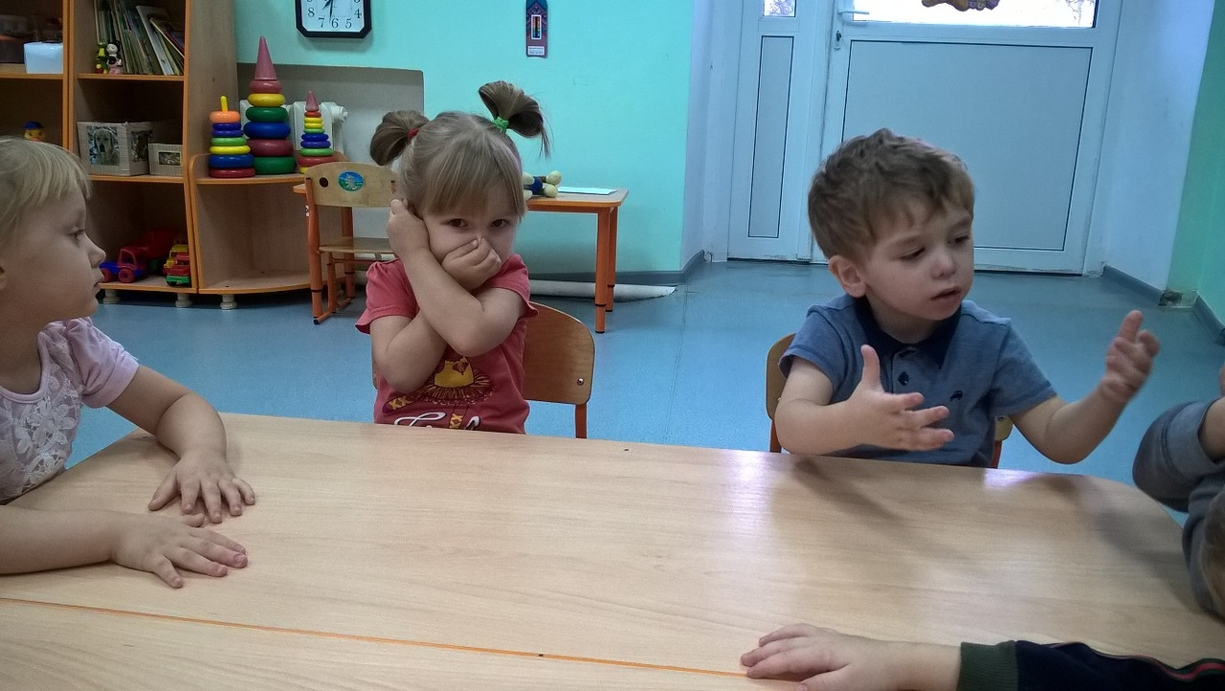

• Речевые тренинги и упражнения.
На прогулке деятельностью, направленной на практическое речевое общение, формирование коммуникативных навыков являются:
• Минутки любования красотой природы.
• Наблюдения в природе.
• Художественное слово (используется при наблюдениях).
• Ситуативные разговоры.
• Речевые проблемные ситуации.
• Речевые коммуникативные игры.
Игры с речевым сопровождением.
Всё это способствует развитию мыслительной и речевой активности, умению делать речевые выводы, умозаключения.
Во второй половине дня важными речевыми формами, методами, приемами развитию диалогической и монологической речи является:
• Индивидуальная работа по развитию речи.
• Работа с художественной литературой (чтение, заучивание, рассказывание, пересказ, знакомство с фольклором). Художественная литература учит понимать красоту родного языка, способствует освоению грамматического строя речи.
• Театрализация (этюды, кукольный театр, драматизации, досуги).

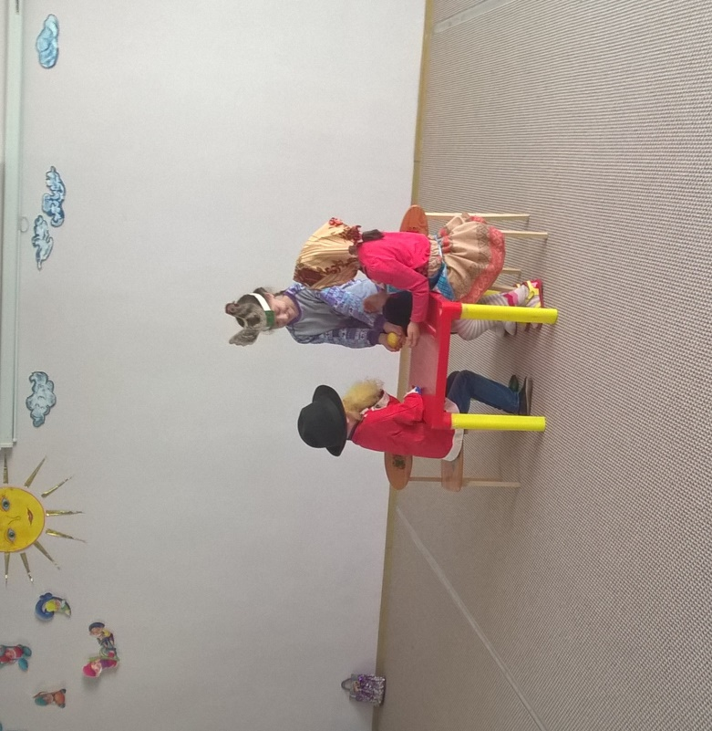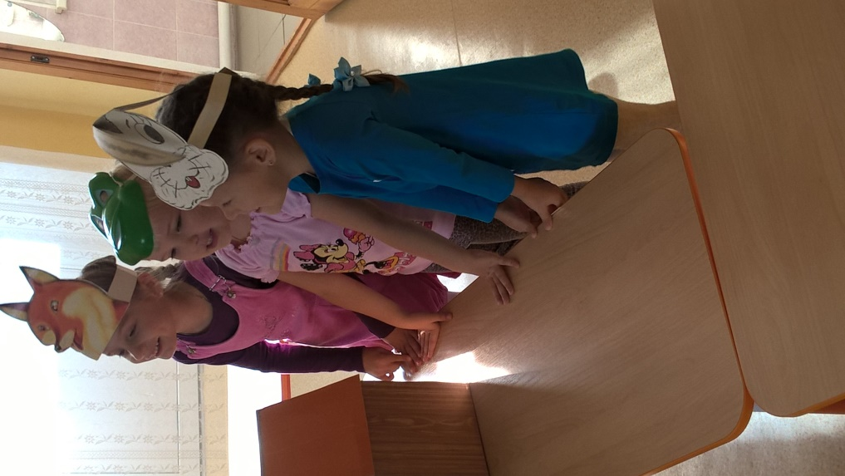
• Развлечения.
• Решение проблемных ситуаций.
В группе созданы познавательные игротеки:
- картотеки по артикуляционной гимнастике, пальчиковых игр, физминуток,
- дидактические игры развитию речи
Картотека кинезиологических упражнений
- пособия, способствующие развитию речи детей: материалы для рассказывания (сюжетные картины, художественная литература, разнообразные дидактические, настольно-печатные игры – лото, домино, «Детеныши и их животные» и мн. др.), позволяющие детям воспроизводить, продолжать то, что они делали на занятиях и в совместной деятельности с воспитателем
В группе есть настольные театры, это позволяет детям брать на себя роль персонажей сказок, что способствует развитию диалогической речи воспитанников.
Для воспитанников созданы необходимые условия для организации сюжетно – ролевых игр: «Больница», «Семья», «Парикмахерская», «Автобус» и др. что способствует развитию ролевой речи детей, умению вести диалог с партнёром – сверстником, партнёром – взрослым.
Для развития речетворчества широко используются конструкторы ЛЕГО. Они представляют собой разнообразные тематически серии, сконструированные на основе базовых строительных элементов – разноцветных кирпичиков лего.
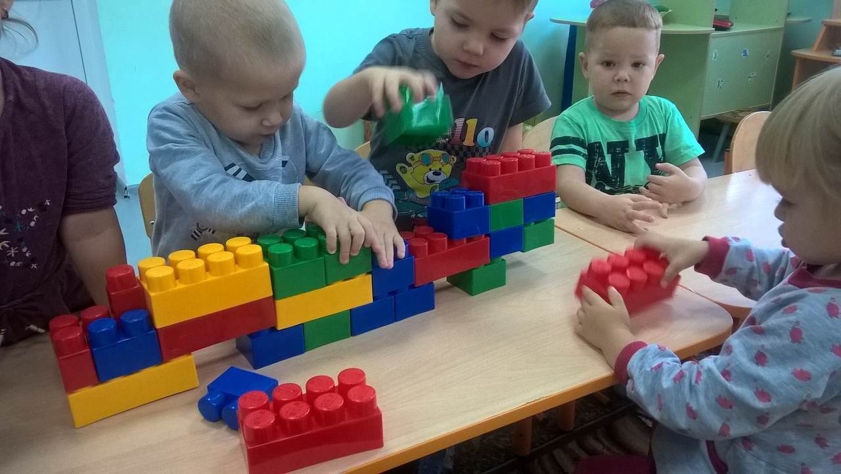
Развивая речетворчество дошкольников я предлагаю детям придумать сказку о том, как одна постройка превратилась в другую, по ходу рассказывания осуществляя данное превращение

Созданные постройки из ЛЕГО можно использовать в играх-с сюжетом и содержанием того или иного литературного произведения, сказки и т. д., а также имеются элементы творчества. Выполняя постройку, дети создают объемное изображение, которое способствует лучшему запоминанию образа объекта. О лошадке, которую сделал сам, ребенок рассказывает охотнее, придумывает разные истории и т. д.

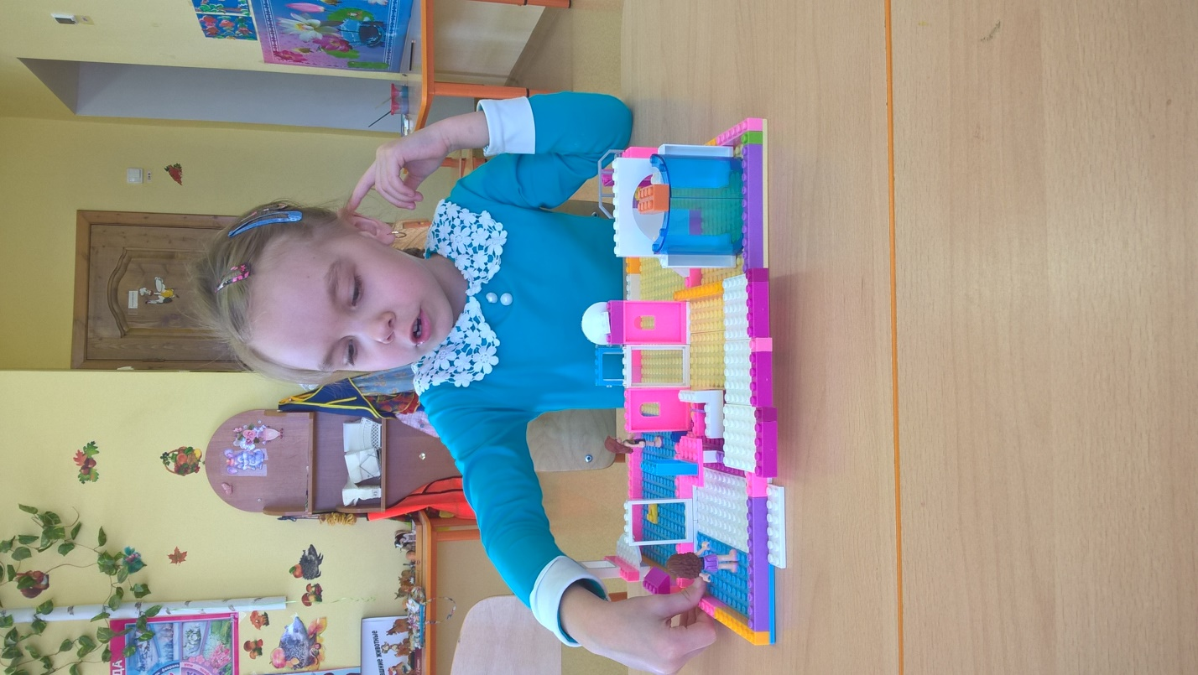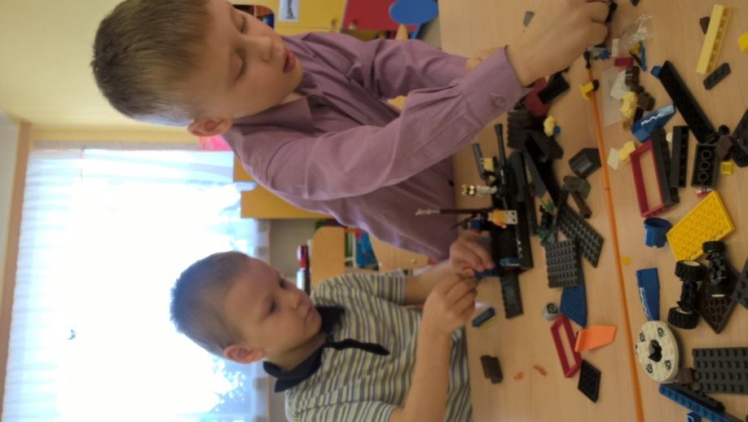

С детьми младшей группы провела НОД по конструированию «Путешествие в лего-зоопарк»
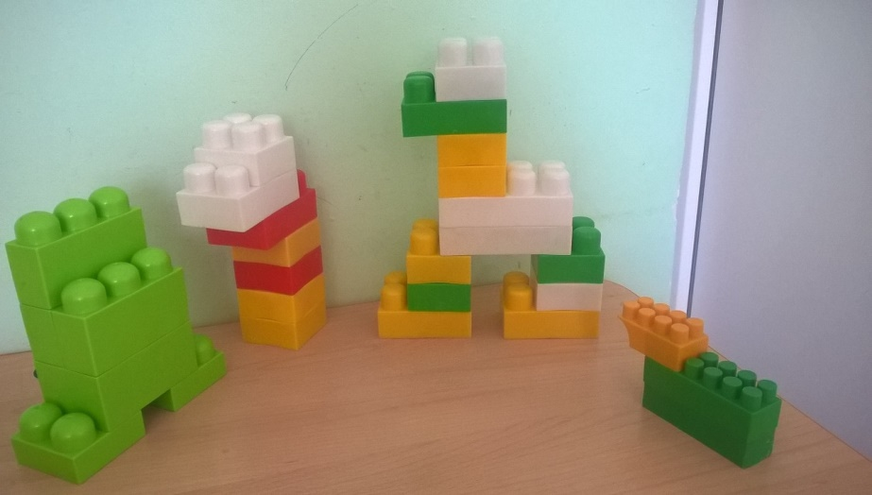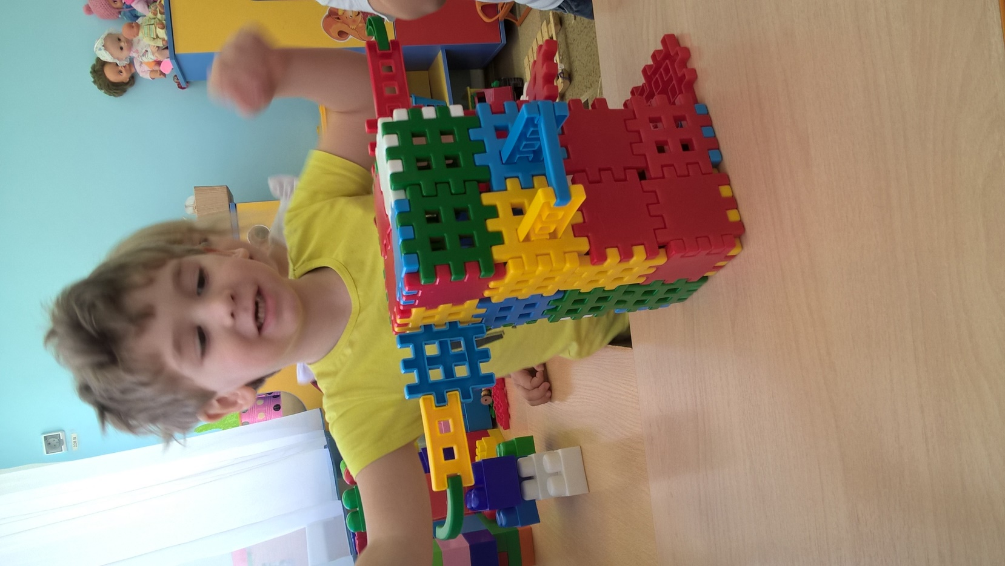

Был проведен проект «Ребенок и книга». Целью его было привить любовь к художественному слову, интерес к книге. Развивать речь детей.
Дети участвовали в оформлении групповой библиотеки, знакомились с историей создания книги, изготовляли книжки-малышки по темам, рисовали рисунки, упражнялись в самостоятельном сочинительстве маленьких стишков, сказочек,
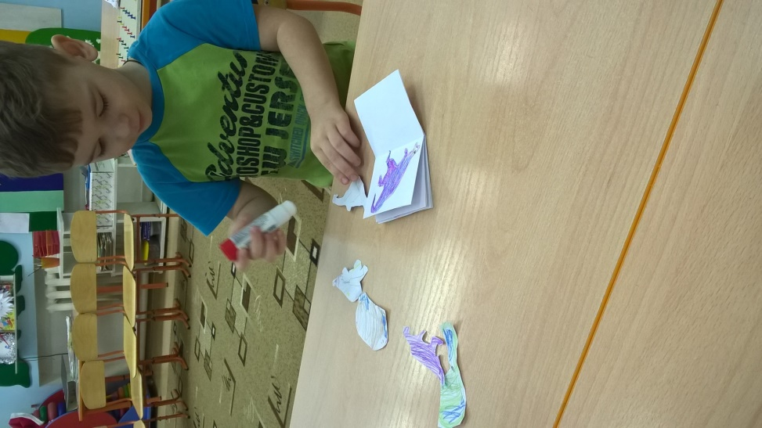

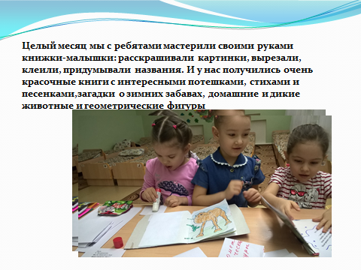

были оформлены выставки книг детских писателей, знакомились с их творчеством, участвовали в литературных викторинах, экскурсии в детскую библиотеку, драматизации сказок, рисование иллюстраций к любимым сказкам и. т.д.
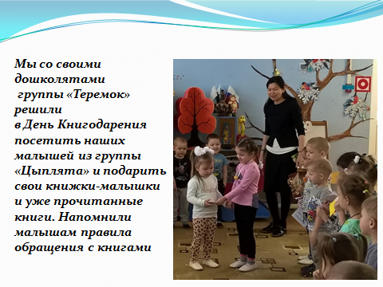 и в «День дарения книг» детям младшей группы подарили книжки-малышки,
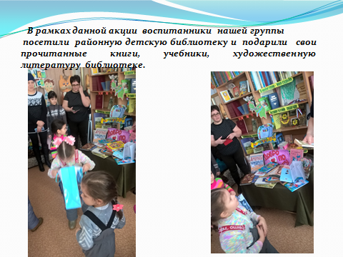
а вместе с родителями подарили книги районной библиотеке.
Участие семьи в речевом развитии начинается с момента прихода ребенка в детский сад. Уже на этом этапе (и во время последующих встреч) мы стараемся убедить родителей в том, что именно их роль в речевом развитии ребенка значима; что все усилия педагогов без их помощи будут недостаточны, а иногда и вовсе безрезультатны. Объясняем родителям, что их участие в речевом развитии ребенка не должно быть разовым. Каждая речевая игра или упражнение, каждая беседа с ребенком и пр. – это неотъемлемая часть сложного процесса формирования речи. Если родители устранятся от этой работы, то нарушится целостность педагогического процесса. В результате пострадает их ребенок. Мы предлагаем родителям различные консультации по развитию речи ребёнка в семье, папки-передвижки дидактических игр и упражнений «Домашняя игротека», открытые занятия, индивидуальные беседы, родительские собрания, памятки для родителей.
На районном семинаре с детьми младшей группы показали открытое занятие по развитию речи «Как цыплёнок маму искал». 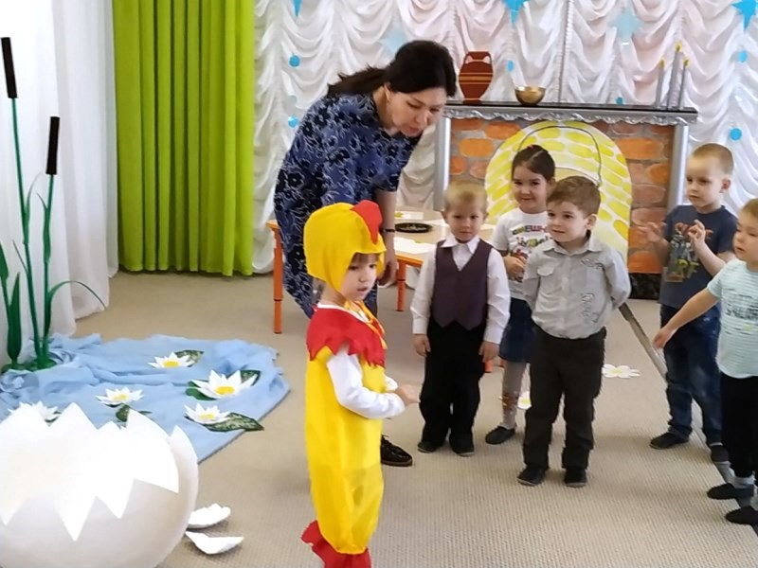
В средней группе вместе с родителями провели квест-игру «В поисках Колобка»
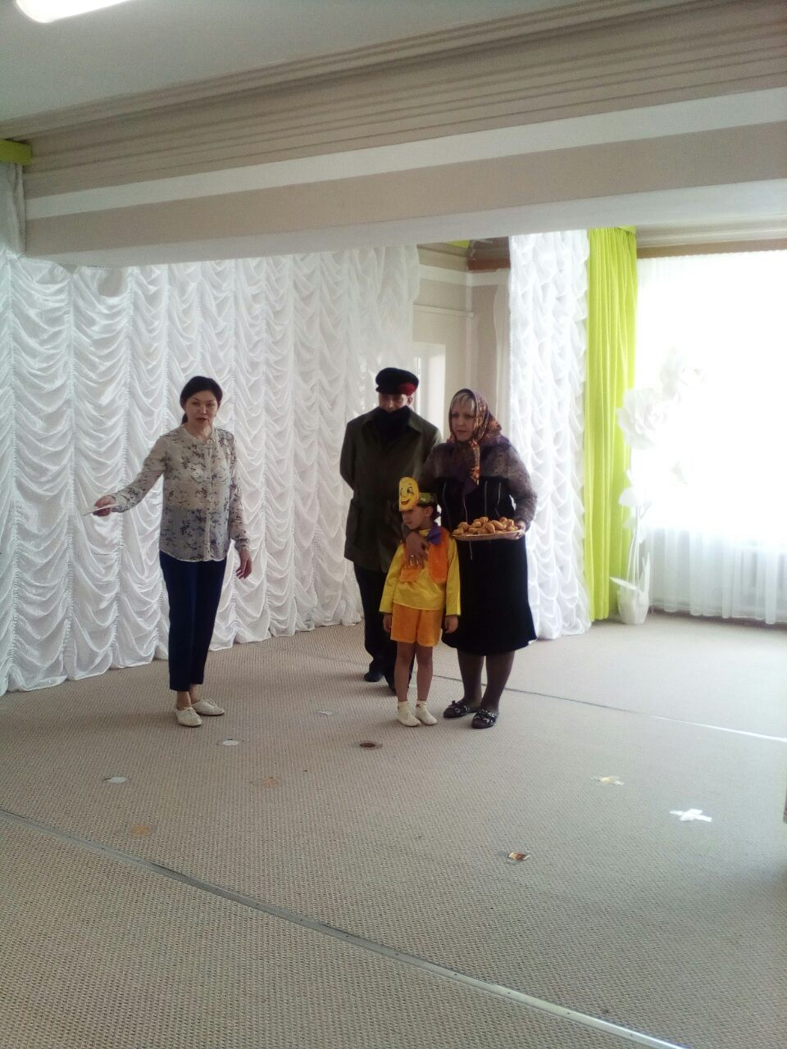
В подготовительной к школе группе провела открытое интегрированное занятие по речевому развитию «Путешествие в сказку «Гуси-лебеди».Цель: обогащать и активизировать словарь детей, развивать связную, грамматически правильную речь.
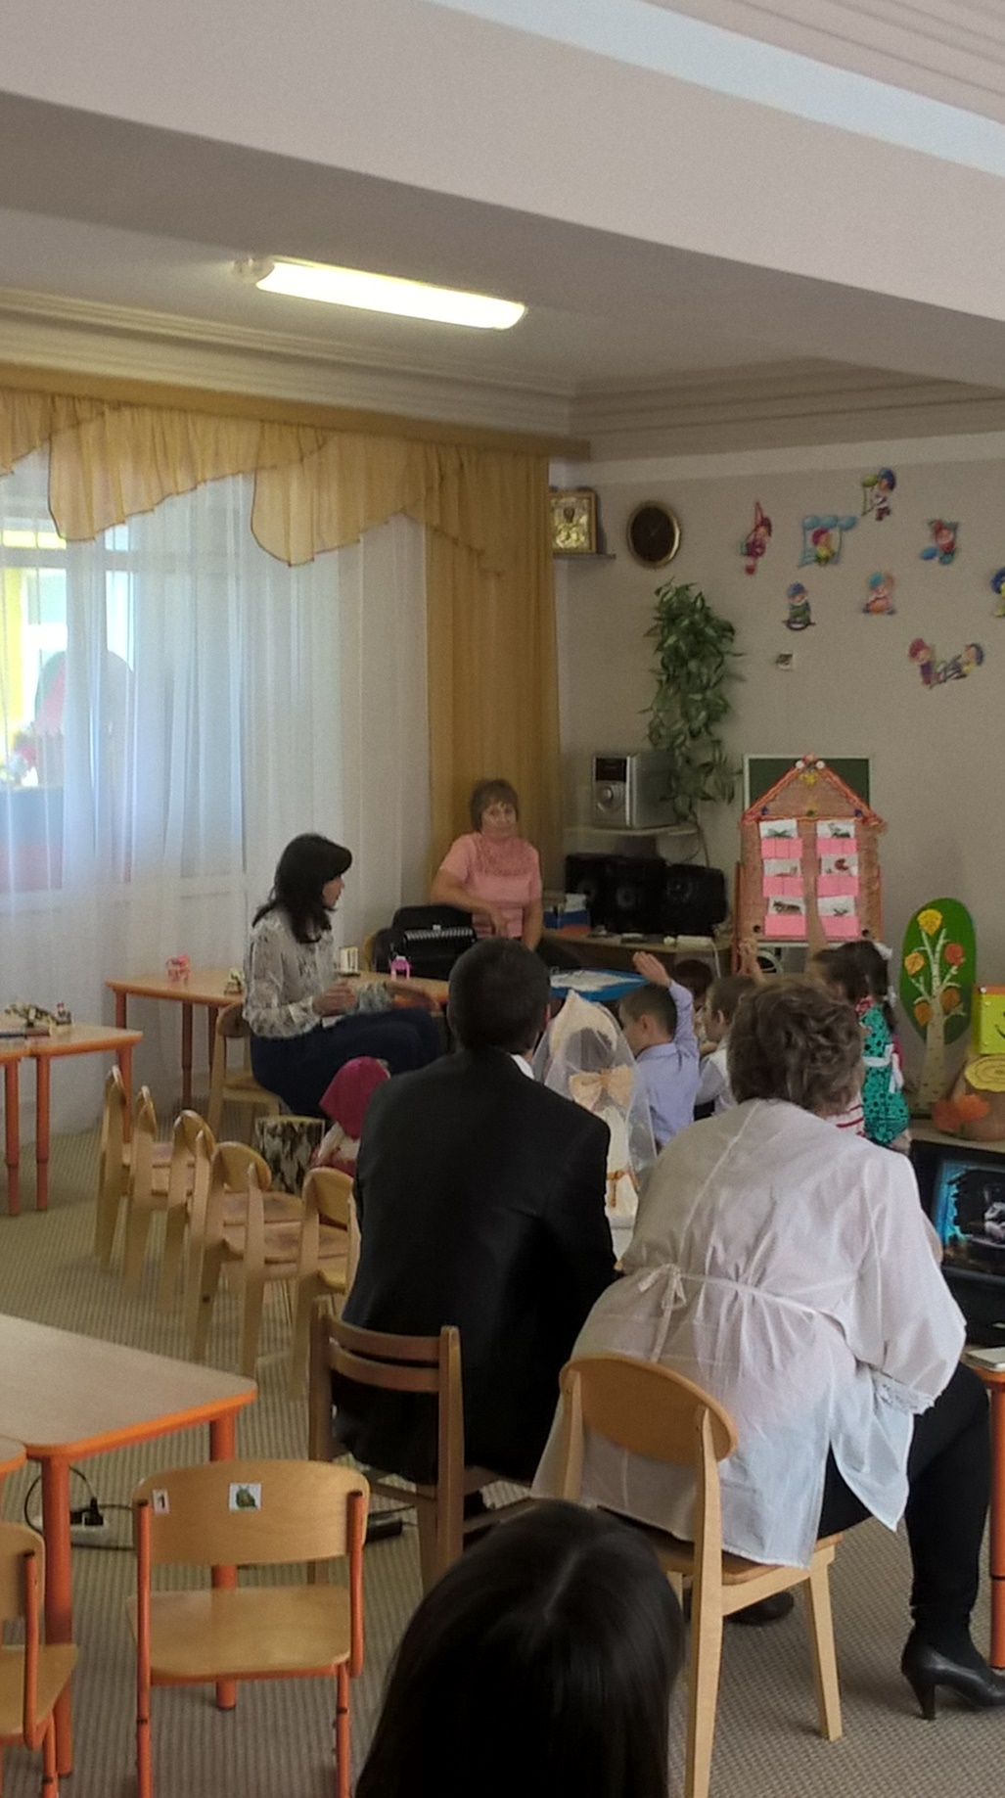
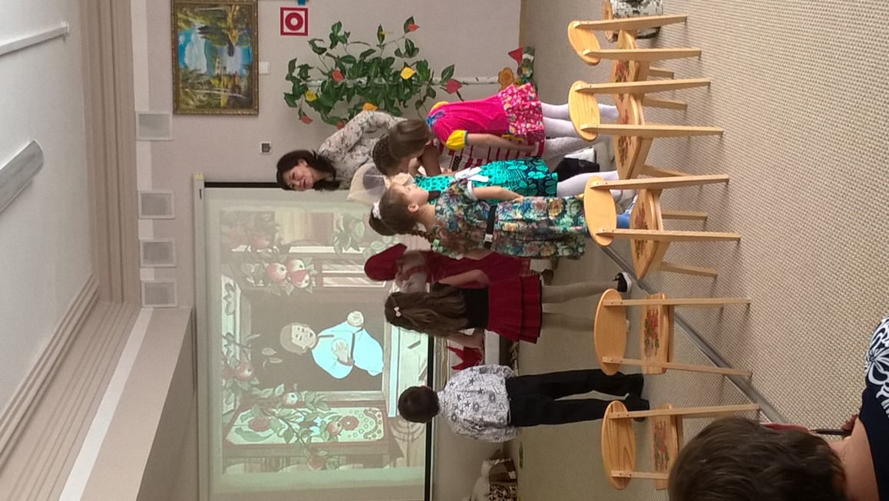

Работая над данной проблемой, я сделала вывод, чем богаче и правильнее речь ребенка, тем легче ему высказывать свои мысли, тем шире его возможности познать действительность, полноценнее будущие взаимоотношения с детьми и взрослыми, его поведение, а, следовательно, и его личность в целом.
И чтобы активизировать речевую деятельность в своей работе с детьми мы часто применяем дидактические игры, но особое внимание уделяем многофункциональным дидактическим играм.
Во-первых, они позволяют охватить широкий возрастной диапазон участников, начиная с группы раннего возраста до подготовительной к школе группы;
Во-вторых, они предполагают множество вариантов игровых заданий и упражнений, они могут быть авторскими, придуманными детьми самостоятельно;
Предлагаем вашему вниманию многофункциональное дидактическое пособие «Домик с играми». Это пособие мы использовали ранее, теперь его усовершенствовали и сделали его многофункциональным.
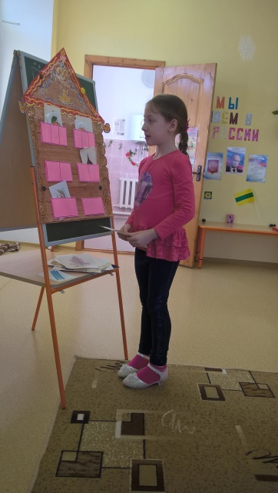

Пособие предназначено для детей дошкольного возраста 3- 7 лет. Материал полезен для развития детей дошкольного возраста по разным образовательным областям «Социально – коммуникативное развитие», «Познавательное развитие», «Речевое развитие», «Художественно-эстетическое», что соответствует требованиям ФГОС ДО.
Многофункциональность пособия заключается в том, что его используют для различных видов деятельности, развития речи, познавательного развития. Это дидактическое пособие способствует развитию речи, закреплению полученных речевых умений, позволит не только активизировать речь, но и будет способствовать развитию внимания, памяти, наглядно-образного и логического мышления, мелкой моторики и координации движений рук. Красочный вид наглядного дидактического пособия не только привлечет детей к игре, но и реализует развитие эстетического восприятия предметов окружающего мира
Цель многофункционального дидактического пособия:
Всестороннее развитие речи детей дошкольного возраста.
Это пособие помогает решать множество задач: развивать умение классифицировать, находить лишнее, обогащать словарь, развивать речь, развивать логическое мышление, развивать внимание, память, автоматизировать звуки, формированию математических способностей, развитие умения в употреблении порядковых числительных, пространственных представлений «слева», «справа», «вверху», «внизу», предлогов «над», «под», «между», познакомить с устным народным творчеством, формирование первичных представлений об объектах окружающего мира (о причинно-следственных связях)

Пособие включает в себя:
1. Домик с окошками-кармашками
2. Предметные картинки: изображения сказочных животных и мультипликационных героев; изображения: буквы, слоги,
3.Картотека игр.
Домик сделан из вырезанных из фанеры деталей: сам домик и ставни, обклееные обоями , ставни прикреплены с помощью петель и закрываются на шпингалет; приклеены окошки-кармашки (7 шт)с возможностью вставки в данные окошки различных карточек . Размер домика составляет 80х120 см
Пособие может использоваться:
• В совместной деятельности детей
• В ходе режимных моментов
• Индивидуально и подгруппами
Рассмотрим подробнее игры с этим пособием:

Методические рекомендации по организации работы с пособием
задание «Вспомни сказку»
Цель: развивать связную речь детей, упражнять в употреблении порядковых числительных.
Педагог показывает предметные картинки героев сказки.
- Угадай из какой сказки пришли герои?
- Расскажи эту сказку (ребенок самостоятельно или с помощью воспитателя рассказывает сказку).
- Кто первый нашёл теремок? Кто пришёл второй? Третий? Кто пришёл последним и сломал теремок?
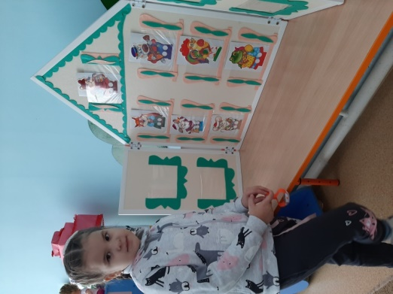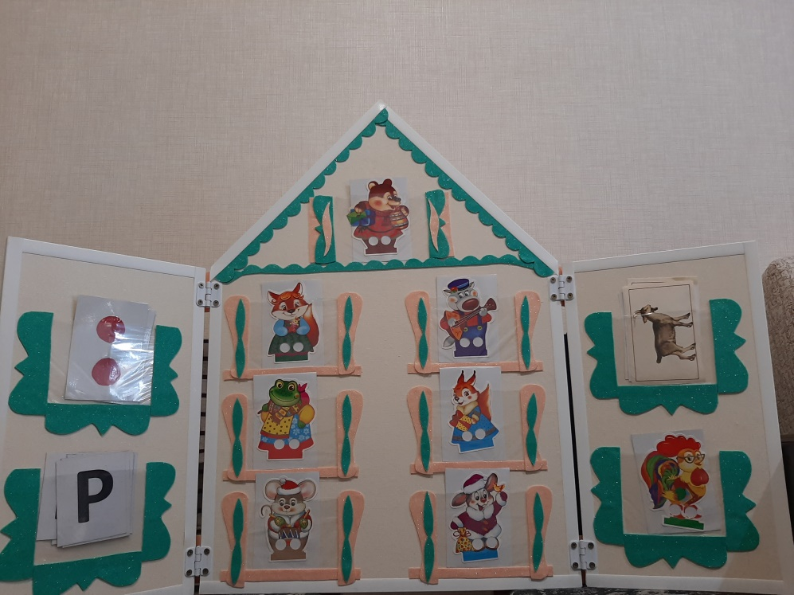

Задание «Назови правильно детенышей (детёныша)!»
Цель: упражнять детей в употреблении единственного и множественного чисел.
У лягушки – лягушонок,лягушата.
У медведя – медвежонок,медвежата.
У зайца – зайчата, зайчонок и т.д.
Вариантов данной игры может быть большое количество, кроме этого карточки и крышки с различными изображениями можно постепенно увеличивать, тем самым сделать игру еще более разнообразной и многофункциональной для детей. Кроме всего этого игра развивает мелкую моторику детей. Игра «Кто с кем живет?» Котенок живет с кем? – Котенок живет с кошкой. (Щенок, жеребенок, цыпленок, утенок, теленок …)
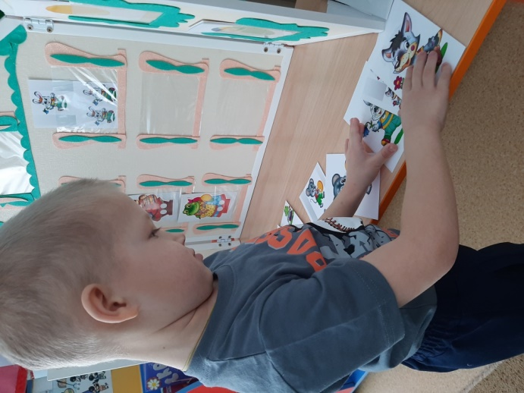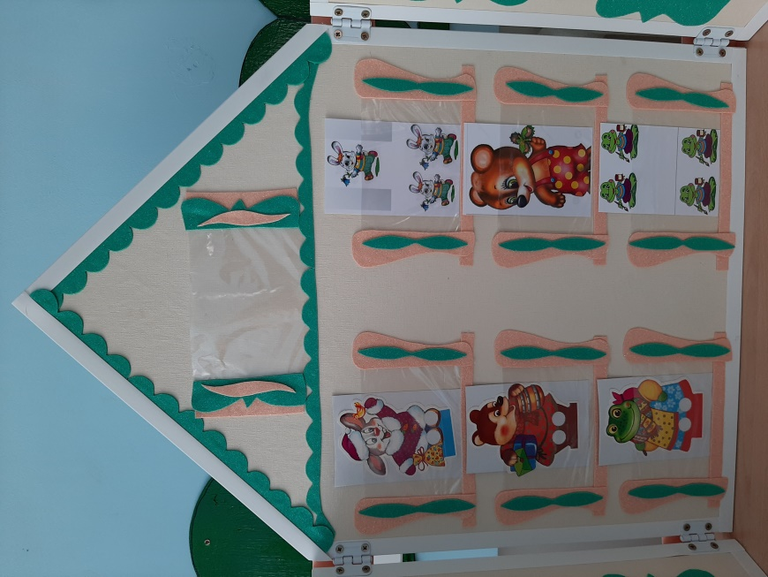

задание «Раздели на слоги»
Цель: упражнять в делении слов на слоги.
Педагог размещает слоговые схемы в окна с правой стороны и предлагает ребёнку поселить жильцов с левой стороны в соответствии со схемой.
- Назови каждого жильца. Прохлопай в ладоши количество слогов в каждом слове, и ты узнаешь, кто в какой квартире живёт.
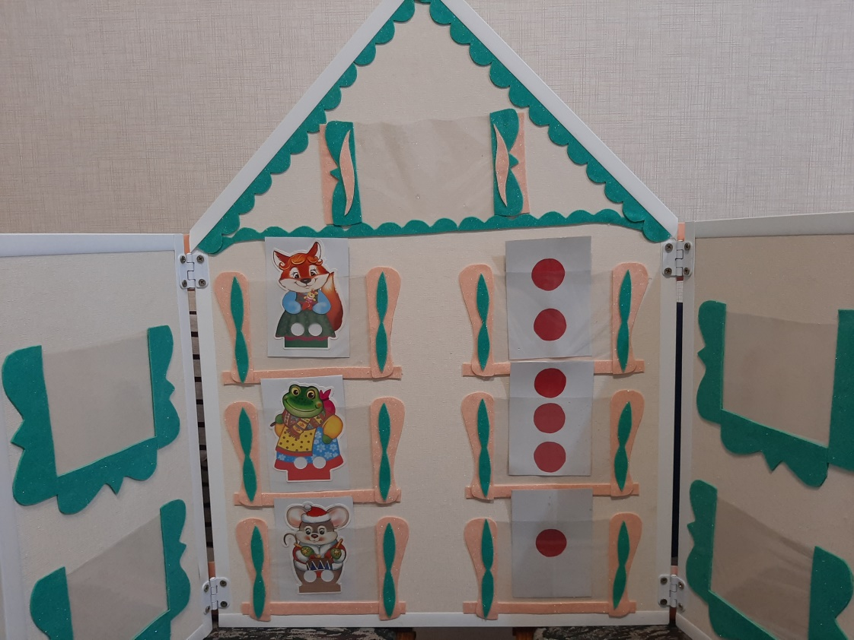

задание «Подбери картинки с заданным звуком»
Цель: развивать фонематический слух, учить выделять заданный звук в составе слова, автоматизировать звук [м] в словах.
Педагог ставит в верхнее окошко букву, обозначающую звук [м] (либо другой закрепляемый звук) и предлагает ребенку найти картинки с этим звуком.
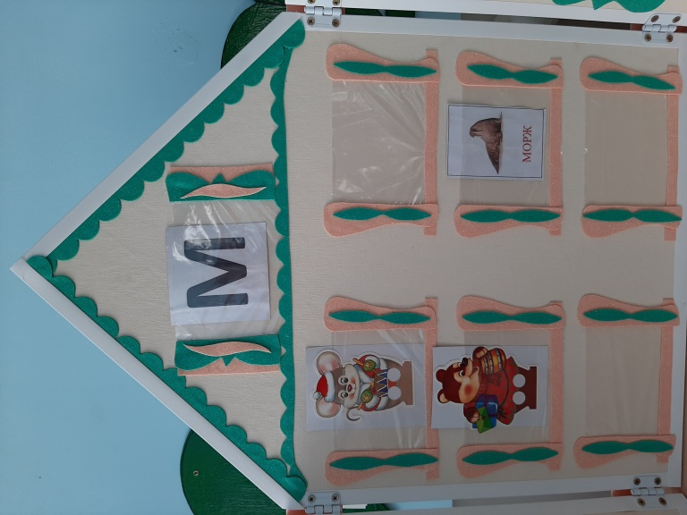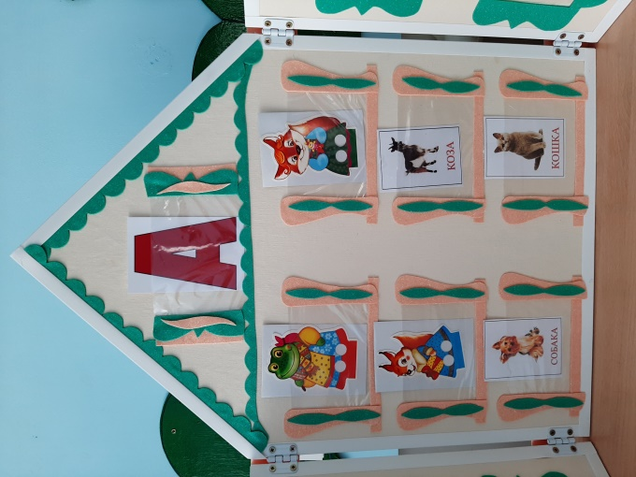

задание «Слоговые песенки»
Цель: развивать фонематический слух, автоматизировать поставленные звуки в слогах.
Вечером все жильцы в "Теремке" устраивают концерт. Каждый поёт свою любимую песенку. Давай петь вместе с ними! Слушай внимательно и повторяй песенки вместе с мышкой. А теперь вместе с лисичкой, а теперь с медведем. Постарайся не ошибаться!
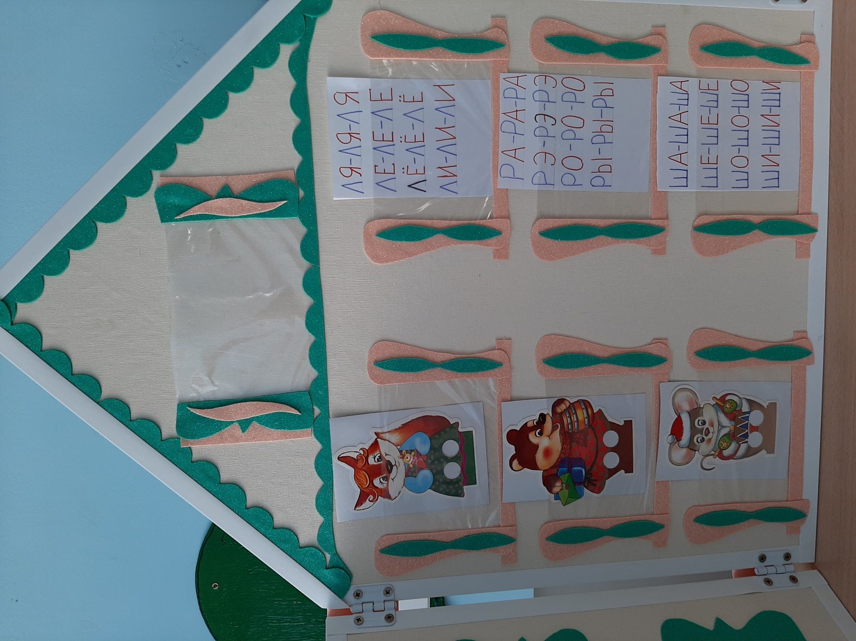
задание «Посели жильцов»
Цель: Закрепить пространственные представления слева, справа, вверху, внизу.
Педагог предлагает заселить зверей по квартирам.
Мышка будет жить на третьем этаже слева.
Лиса – на втором этаже справа.
Медведь – на первом этаже слева.
Заяц на третьем этаже справа.
Лягушка – на втором этаже слева.
Волк – на первом этаже справа. 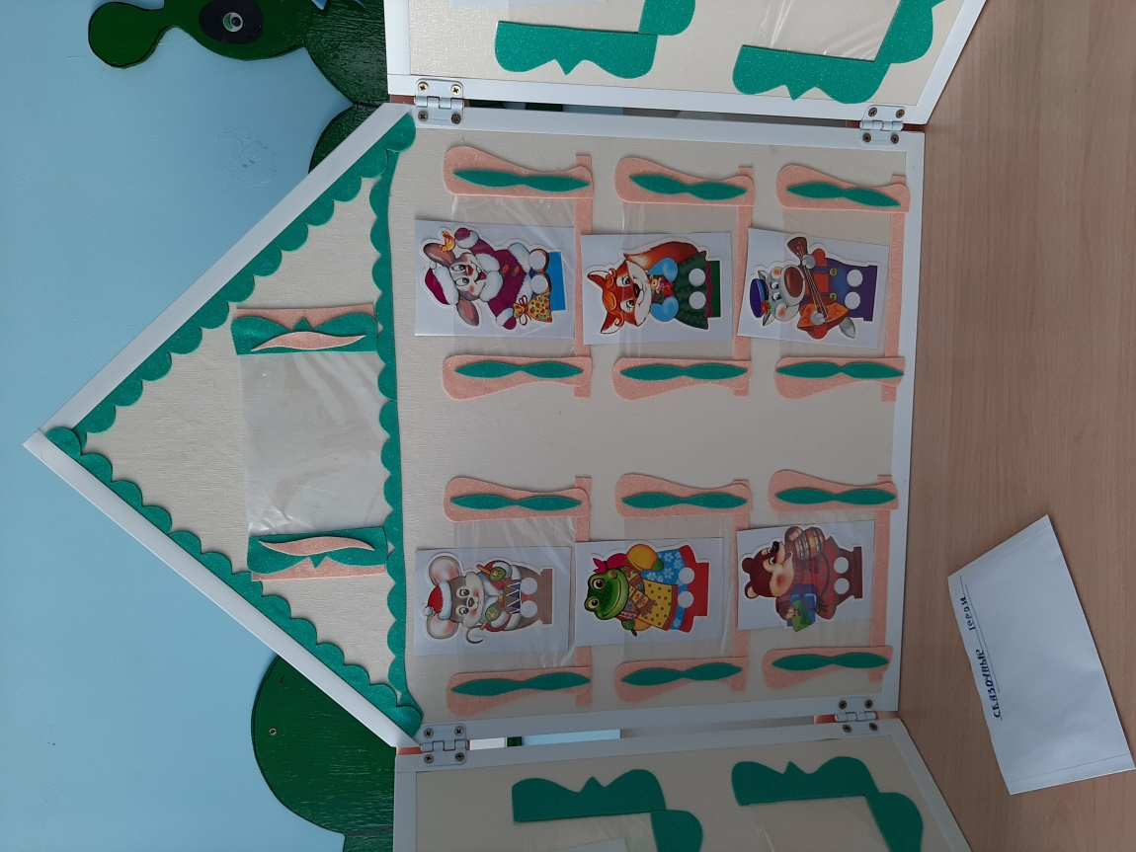
Игра «Найти лишнего»
Цель: учить детей выделять в предметах их существенные признаки и делать на этой основе необходимые обобщения, активизировать предметный словарь.
На картинку посмотри,
Предмет лишний назови
И свой выбор объясни
. 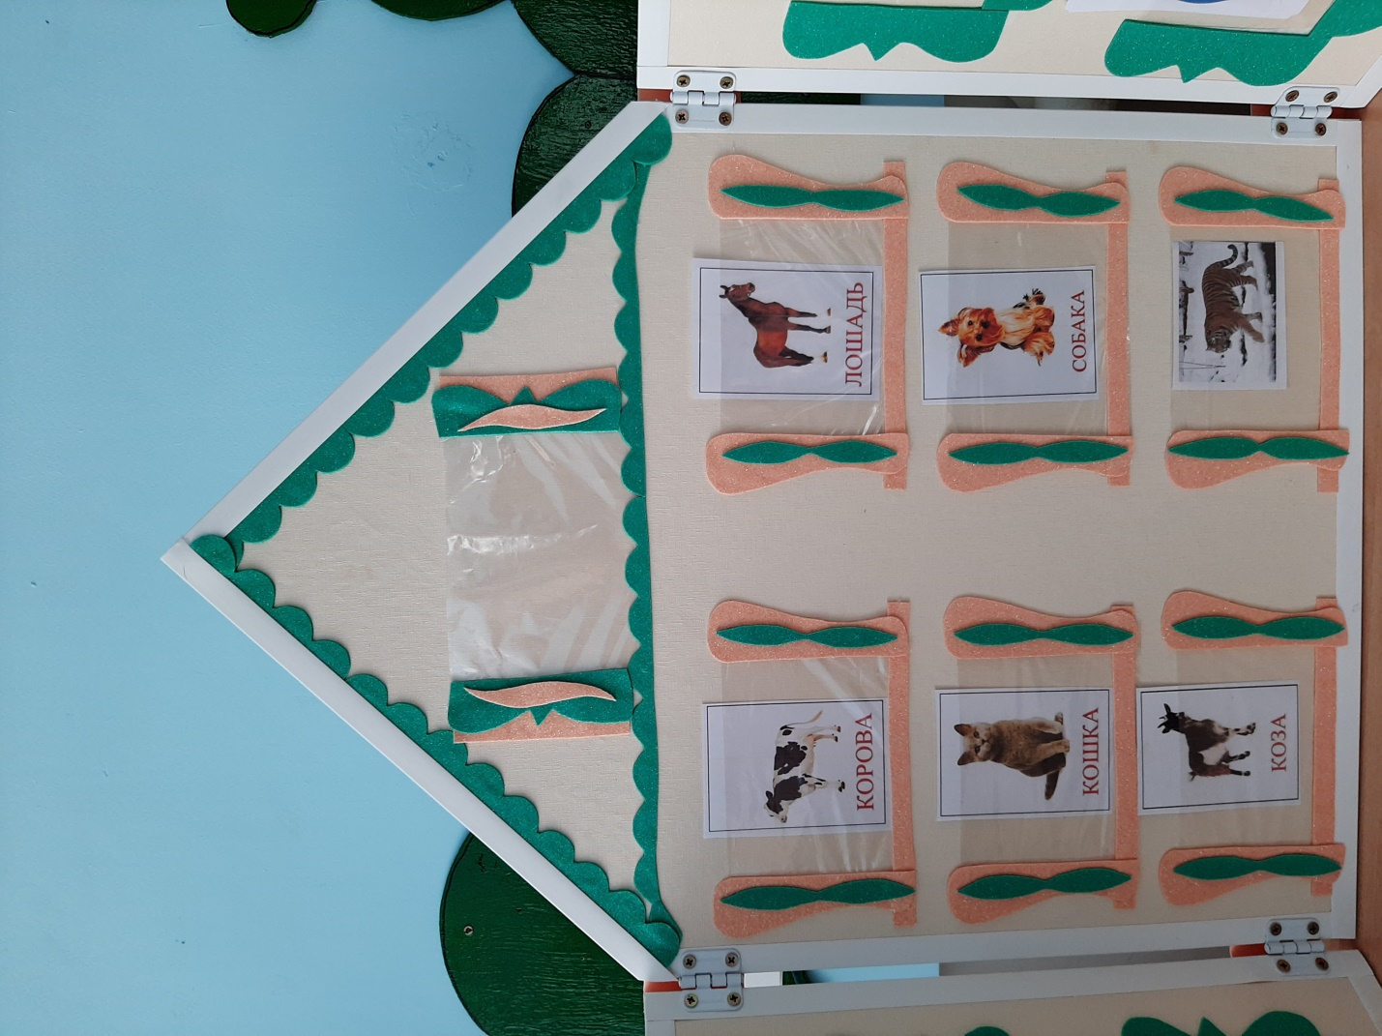
Вариант игры «Назвать домашних (диких, животных Крайнего Севера. морских и т.д) животных»
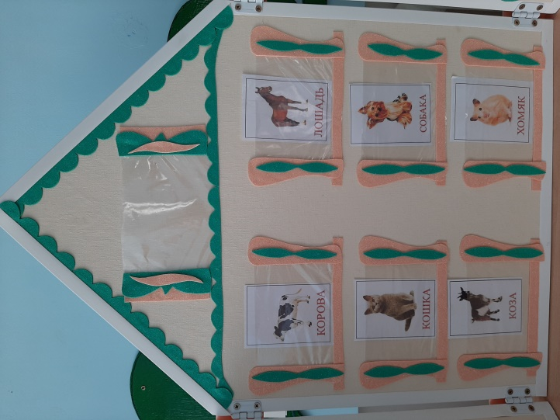
ОО «Познавательное развитие»
Цель игр: Закрепить представления о составе чисел из двух меньших чисел
Задачи:
Развивать представления детей о составе чисел первого десятка; закреплять умение соотносить число с цифрой; упражнять детей в умении раскладывать число на два меньших и составлять из двух меньших большее; развивать память, зрительное восприятие, внимание.

Ведущий кладет перед ребенком большую карточку с домиком. В каждом из домиков живет определенная цифра. Ребенку предлагается подумать и сказать, из каких чисел она состоит. Пусть ребенок назовет все варианта. После этого он может показать все варианты состава числа.

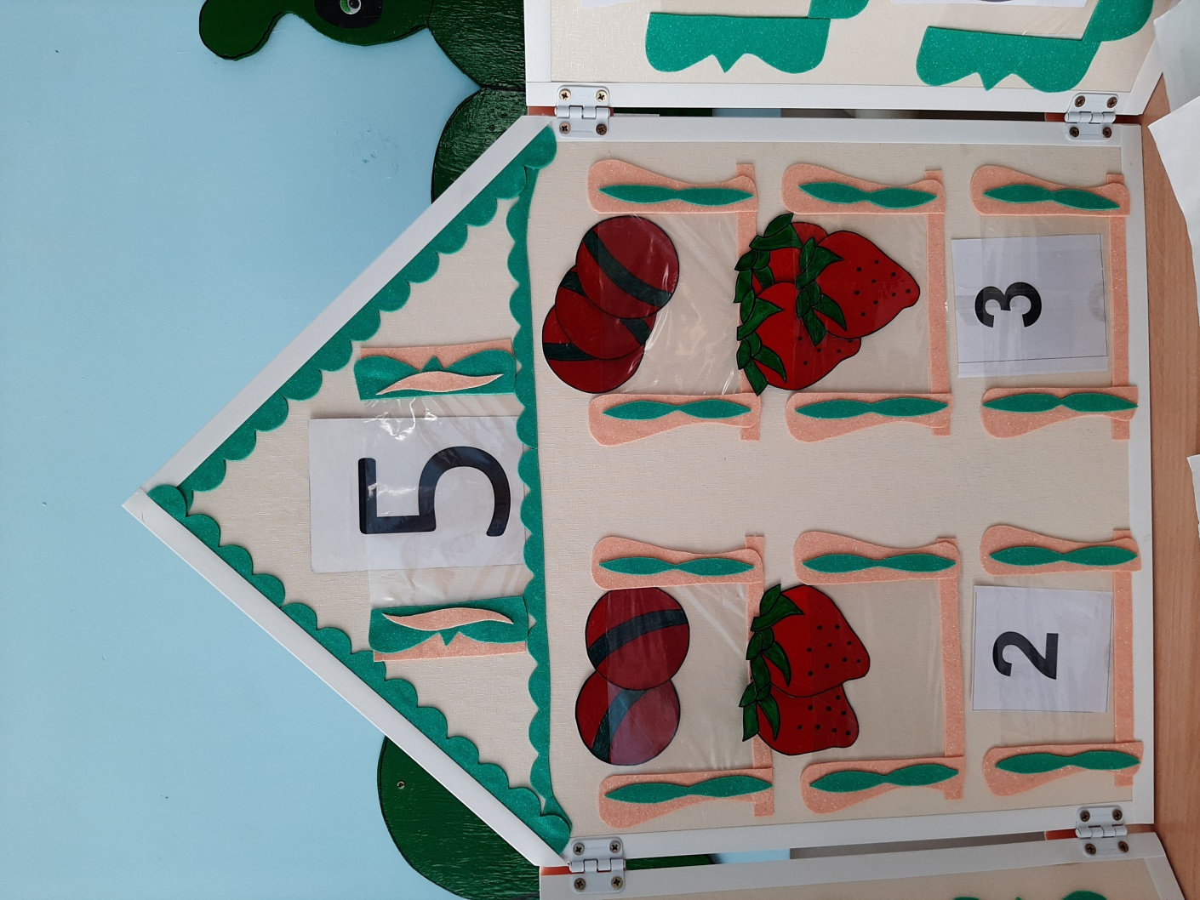

Ведущий показывает ребенку карточку с какой-либо цифрой, и ребенок должен выложить столько же предметов, изображенных на картинках, сколько указано цифрой. И наоборот. Ведущий выкладывает определенное количество предметов, а ребенок подбирает цифру.
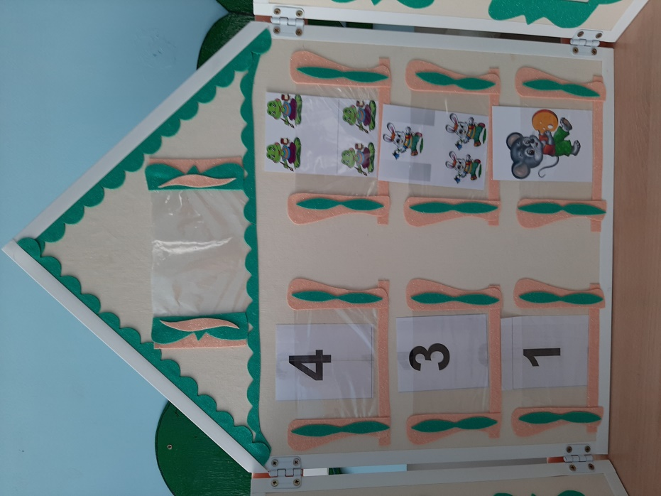

Задание «Геометрические фигуры»
Цель: Формировать навыки соотношения формы и изображенного предмета с геометрической фигурой.
Предлагается детям выбрать предметы, похожие на круг(квадрат и т.д)

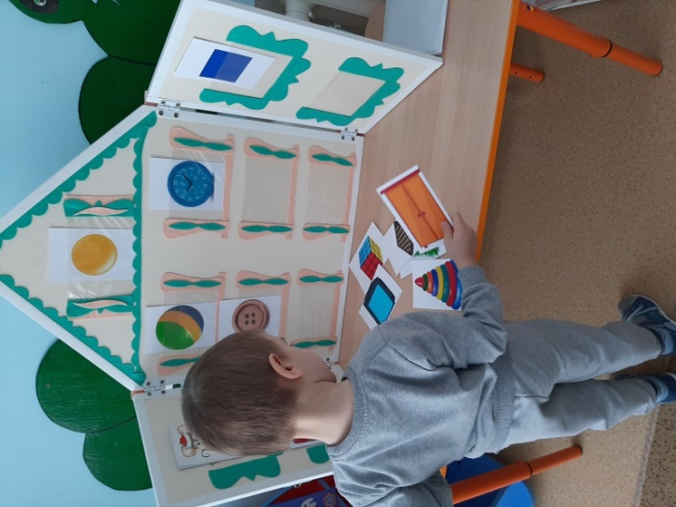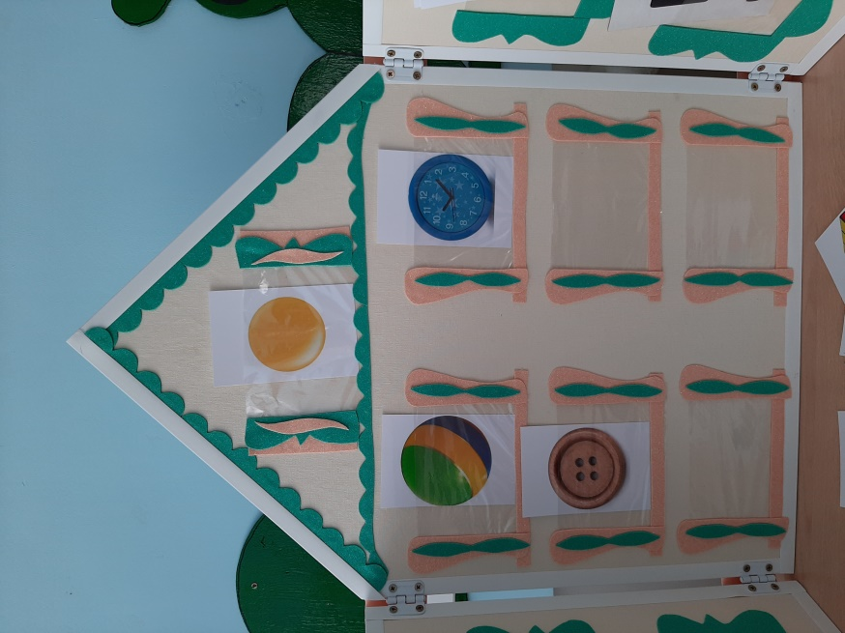

Задание «Календарь природы»
Из предложенных картинок нужно выбрать те, которые соответствуют данному времени года.
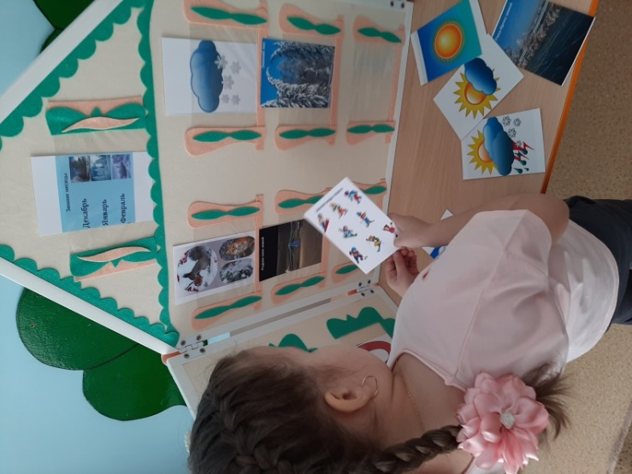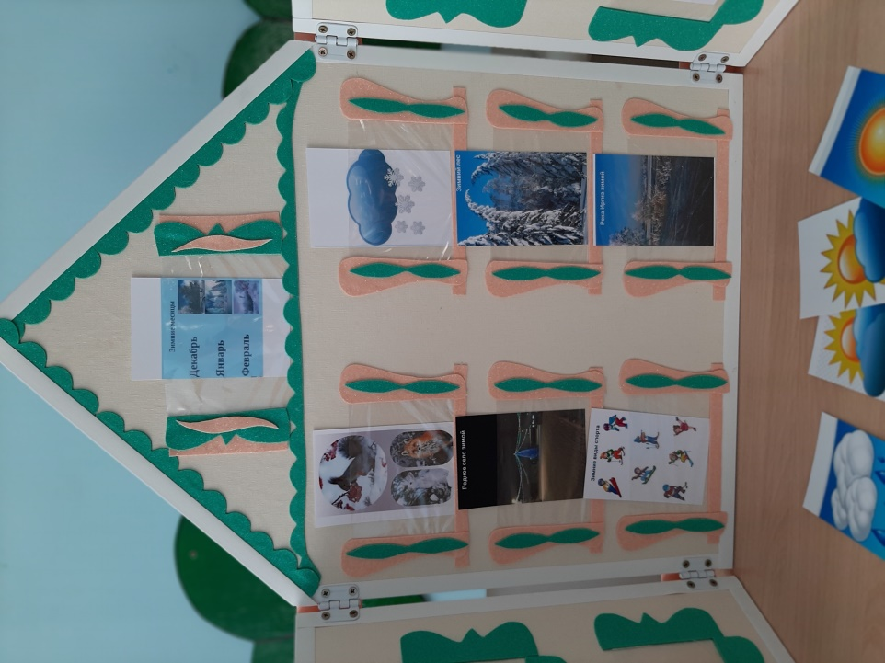

ОО «Социально-коммуникативное развитие»
Задание «Профессии»
Из предложенных картинок выбрать изображения инструментов,которыми пользуется человек данной профессии.

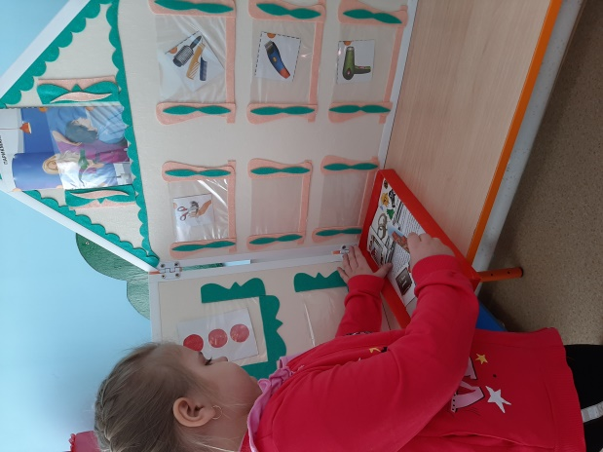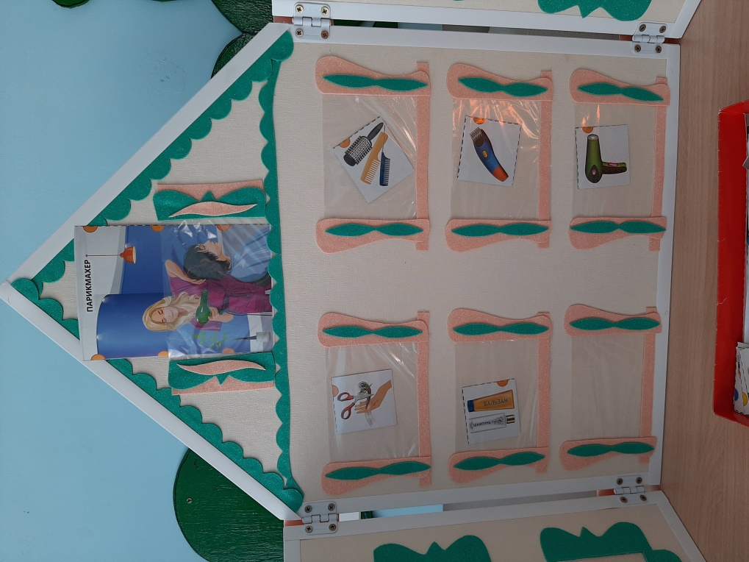
В заключении хочется сказать, что использование в своей работе многофункциональных дидактических игр поможет педагогам ДОО разнообразить детство. Все в наших руках, уважаемые коллеги. Как говорили в старину: «Играть- не устать…».

